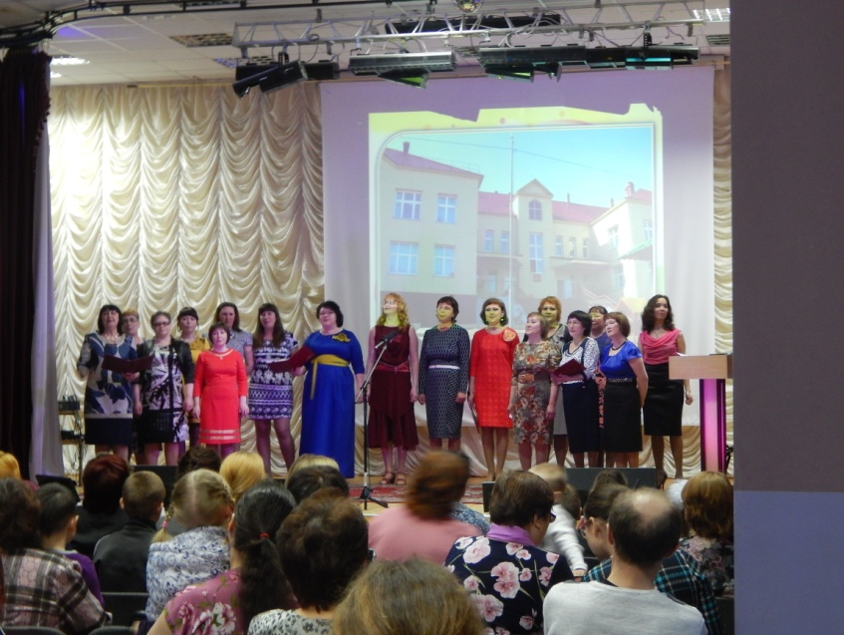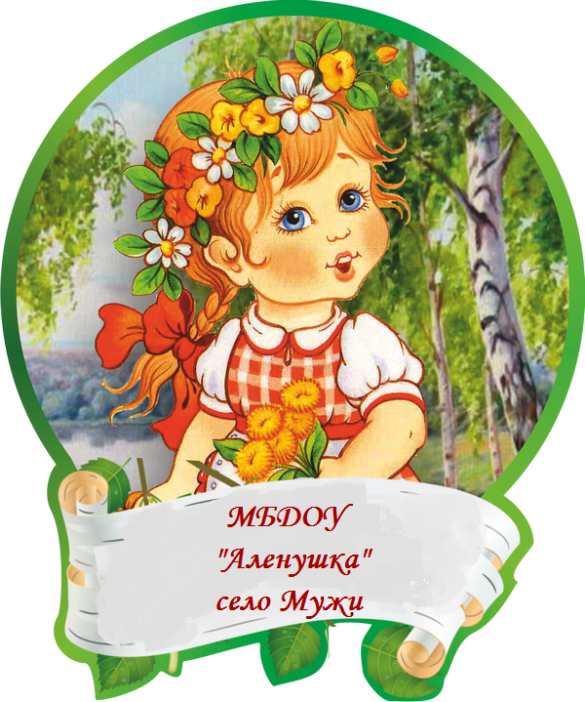

На протяжении трех лет педагоги активно участвуют

**Муниципальное бюджетное образовательное учреждение**

**«Детский сад «Аленушка»**

село Мужи 2018 год

**К нам приходите, Вас в гости зовем.**

**Вы посмотрите, как дружно живем!**

**Всех приглашаем в наш садик, друзья,**

**Вместе мы будем большая семья.**

**Наш адрес:**

**629640 ЯНАО Шурышкарский район**

**с. Мужи ул. Советская 21**

**Наш телефон/факс:**

**8(34994)-21-4-71**

**Наш E-mail:**

[**doualenushka@mail.ru**](mailto:doualenushka@mail.ru)

**Добро пожаловать!**

в муниципальном марафоне педагогических идей.

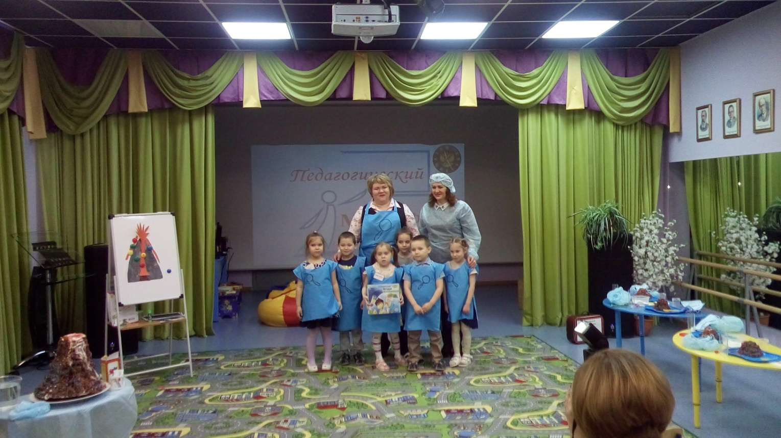

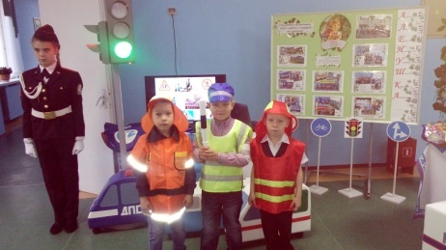

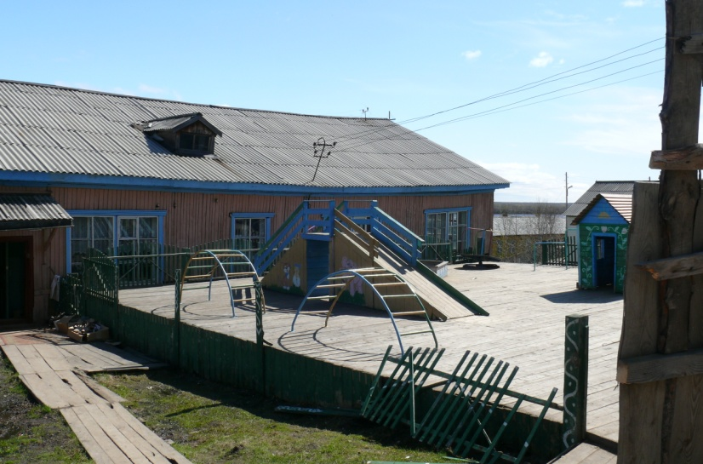

Педагоги с детьми участвуют в различных акциях:

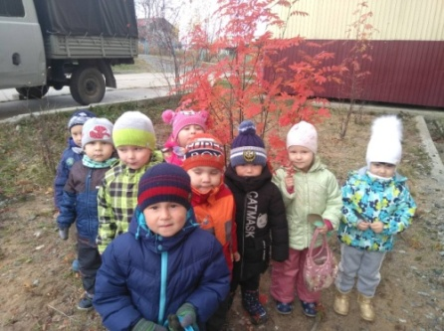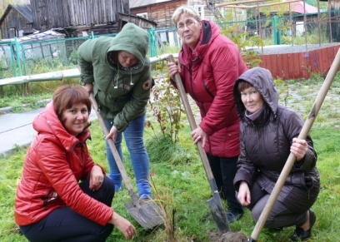

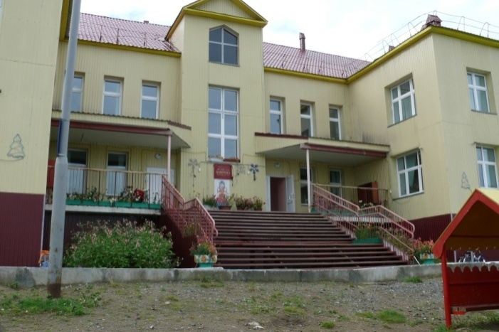

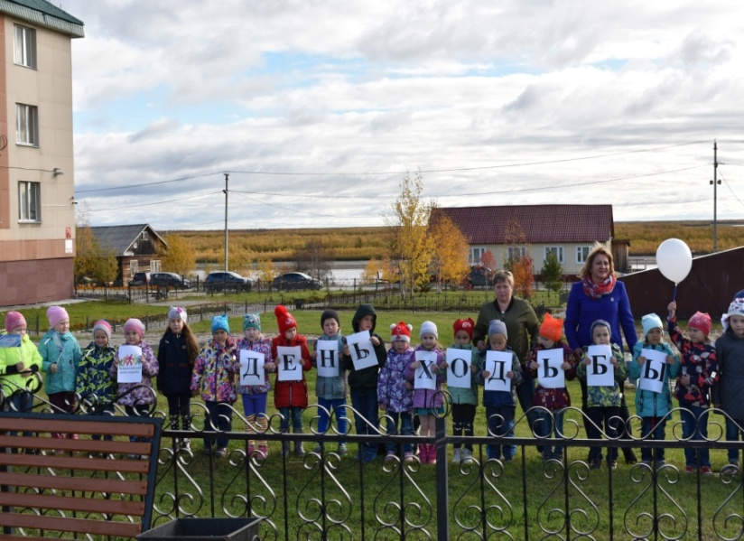

Традиционным является участие педагогов

в конкурсе «Педагог года»: Уткина О.Н.,

Конева М.Н. лауреаты районного конкурса.

Тасьманова О.Р., Никифорова Т.В.,

Лаптандер Т.А. - победители в номинации «Воспитатель года» и

«Педагог дополнительного образования».